შოთა შალამბერიძე
პერფორმანს ტესტირების შედეგები
20/10/2026

ტესტირების მიზანი
ტესტირების მიზანია Demo Web Shop-ის (https://demowebshop.tricentis.com/) ძირითადი ბიზნეს-ნაკადის შეფასება: სასაჩუქრე ბარათის ($25 Virtual Gift Card) კალათაში დამატება და checkout-ის გავლა გადახდის ეტაპამდე.
ტესტით უნდა გაირკვეს:
1. რამდენ ხანში პასუხობს სისტემა ნაკადის თითოეულ ნაბიჯზე (Average, Median, p90, p95, p99).
2. რამდენ მოთხოვნას ამუშავებს სისტემა წამში მცირე, რეალისტური დატვირთვისას (Throughput).
3. სრულდება თუ არა ნაკადი შეცდომების გარეშე (Error Rate) და რომელი ნაბიჯია ყველაზე ნელი.

ტესტირების სცენარი
ინსტრუმენტი: Apache JMeter 5.6.3, Non-GUI რეჟიმი, HTML Dashboard Report.
დატვირთვა: 5 ვირტუალური მომხმარებელი, Ramp-up 10 წამი, თითოეული 4 იტერაცია (სულ 20 სრული ნაკადი, 120 მოთხოვნა), Think Time 1-2 წამი ნაბიჯებს შორის.
ტესტის დრო: 20/10/2026, 13:09:45 - 13:10:41 (GMT+4), ხანგრძლივობა დაახლოებით 56 წამი.
მოთხოვნები: User Journey-დან დარჩა მხოლოდ ბიზნეს-ნაკადის მოთხოვნები. სტატიკური რესურსები (სურათები, CSS, JS) და მესამე მხარის მოთხოვნები ამოღებულია. სესიას HTTP Cookie Manager ინახავს, ყოველი იტერაცია ცარიელი კალათით იწყება.
ნაკადის ნაბიჯები
1. Home page: GET / - მთავარი გვერდი.
2. Open $25 Virtual Gift Card: GET /25-virtual-gift-card - პროდუქტის გვერდი.
3. Add gift card to cart: POST /addproducttocart/details/2/1 - ველები: Recipient's Name, Recipient's Email, Your Name, Your Email, Message, Quantity = 1 ("Add to cart" ღილაკი).
4. Open shopping cart: GET /cart - კალათის გვერდი.
5. Agree to terms and checkout: POST /cart (termsofservice, checkout) - გადამისამართება /login/checkoutasguest გვერდზე.
6. Checkout as guest: GET /checkout - გადამისამართება /onepagecheckout გვერდზე (Billing address). ტესტი აქ ჩერდება, გადახდამდე.
ვალიდაცია (Assertions)
1. Response Assertion ყველა ნაბიჯზე - გვერდის სათაური და მთავარი ტექსტი (მაგ. "Welcome to our store", "Shopping Cart", "Checkout as Guest", "Billing address").
2. JSON Assertion კალათაში დამატებაზე - $.success = true, და ტექსტი "The product has been added to your".
სატესტო მონაცემები
Recipient's Name: Test Recipient; Recipient's Email: recipient@example.com; Your Name: Test Sender; Your Email: sender@example.com; Message: Happy birthday! Enjoy your gift card.

გრაფიკები (მაგ: Response Time)
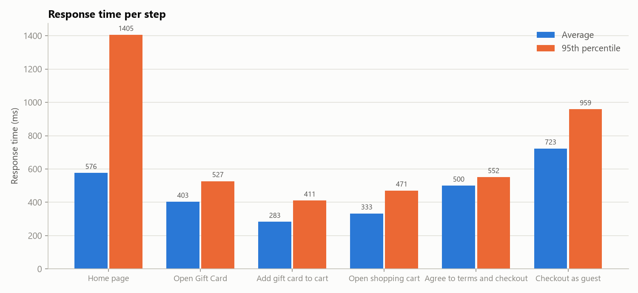
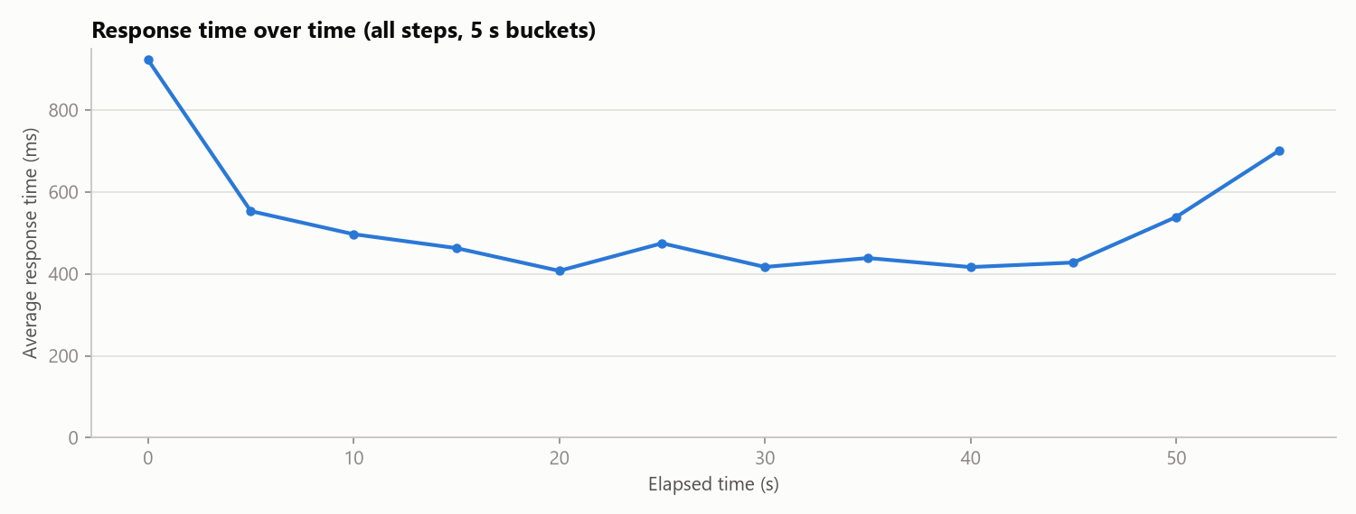
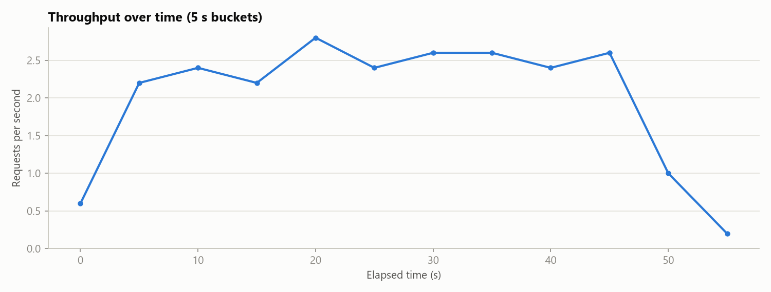

შედეგები
Response Time
ნაბიჯი | Samples | Average | Median | p90 | p95 | p99 | Min | Max
01 Home page | 20 | 576 | 398 | 1134 | 1405 | 1419 | 364 | 1419
02 Open $25 Virtual Gift Card | 20 | 403 | 397 | 422 | 527 | 533 | 371 | 533
03 Add gift card to cart | 20 | 283 | 266 | 395 | 411 | 411 | 244 | 411
04 Open shopping cart | 20 | 333 | 324 | 389 | 471 | 475 | 301 | 475
05 Agree to terms and checkout | 20 | 500 | 502 | 544 | 552 | 552 | 438 | 552
06 Checkout as guest | 20 | 723 | 710 | 780 | 959 | 968 | 664 | 968
Gift Card Checkout Journey | 20 | 2819 | 2650 | 3555 | 3688 | 3694 | 2493 | 3694
სულ (ყველა ნაბიჯი) | 120 | 470 | 402 | 718 | 863 | 1362 | 244 | 1419

ყველა მნიშვნელობა მილიწამებშია (ms).
ყველა ნაბიჯის საშუალო პასუხის დრო 470 ms-ია, მედიანა 402 ms, p95 863 ms. სრული ნაკადი (6 ნაბიჯი, Think Time-ის გარეშე) საშუალოდ 2.82 წამში სრულდება, p95 - 3.69 წამი.
ყველაზე ნელია "Checkout as guest" (საშუალოდ 723 ms), რადგან 302 გადამისამართება და checkout გვერდის ჩატვირთვა ერთ ნაბიჯშია. მთავარ გვერდს ყველაზე მაღალი p95 აქვს (1405 ms): ყოველი მომხმარებლის პირველ მოთხოვნაში შედის TCP/TLS კავშირის დამყარება. ყველაზე სწრაფია კალათაში დამატება (283 ms).
Throughput
ნაბიჯი | Throughput (req/s) | Received (KB/s) | Sent (KB/s)
01 Home page | 0.45 | 15.8 | 0.10
02 Open $25 Virtual Gift Card | 0.47 | 15.7 | 0.21
03 Add gift card to cart | 0.46 | 1.3 | 0.41
04 Open shopping cart | 0.46 | 11.9 | 0.23
05 Agree to terms and checkout | 0.46 | 11.4 | 0.54
06 Checkout as guest | 0.46 | 18.4 | 0.47
Gift Card Checkout Journey | 0.43 | 69.8 | 1.84
სულ (ყველა ნაბიჯი) | 2.22 | 60.1 | 1.59

საერთო გამტარუნარიანობა 2.22 მოთხოვნა/წამია, სრული ნაკადი - 0.43 ნაკადი/წამი. სტაბილურ ფაზაში (Ramp-up-ის შემდეგ, დაახლოებით 5-47 წამი) Throughput 2.2-2.8 მოთხოვნა/წამის ფარგლებშია. დატვირთვის ზრდასთან ერთად პასუხის დრო არ გაუარესებულა.
Error Rates
ნაბიჯი | Samples | Errors | Error %
01 Home page | 20 | 0 | 0.00%
02 Open $25 Virtual Gift Card | 20 | 0 | 0.00%
03 Add gift card to cart | 20 | 0 | 0.00%
04 Open shopping cart | 20 | 0 | 0.00%
05 Agree to terms and checkout | 20 | 0 | 0.00%
06 Checkout as guest | 20 | 0 | 0.00%
Gift Card Checkout Journey | 20 | 0 | 0.00%
სულ (ყველა ნაბიჯი) | 120 | 0 | 0.00%

შეცდომების წილი 0.00%-ია (0 / 120). ყველა მოთხოვნამ დააბრუნა HTTP 200 (გადამისამართების შემდეგ) და ყველა Assertion წარმატებით გაიარა.

რეკომენდაციები
1. მთავარი გვერდი: p95 1.4 წამია, ყველა სხვა ნაბიჯზე მაღალი. ღირს ქეშირება/CDN და Keep-Alive კავშირების გამოყენება, რომ პირველი ჩატვირთვა დაჩქარდეს.
2. Checkout as guest: ყველაზე ნელი ნაბიჯია. ზედმეტი 302 გადამისამართების შემცირება (/checkout -> /onepagecheckout) და checkout გვერდის ოპტიმიზაცია შეამცირებს ლოდინს.
3. დატვირთვის გაზრდა: ტესტი მცირე იყო (5 ვირტუალური მომხმარებელი, ~1 წუთი). სისტემის ლიმიტების გასარკვევად საჭიროა Load, Stress და Soak ტესტები უფრო მეტი მომხმარებლით და უფრო დიდი ხანგრძლივობით.
4. მონიტორინგი: სერვერის მხარის მონიტორინგი (CPU, მეხსიერება, DB) ამ ტესტში არ იყო ხელმისაწვდომი. ის საჭიროა, რომ ნელი პასუხების მიზეზი დადგინდეს.
5. SLA და განმეორება: რეკომენდებულია SLA-ს განსაზღვრა (მაგ. p95 < 1 წამი თითო ნაბიჯზე, Error Rate < 1%) და ტესტის რეგულარულად გაშვება სხვადასხვა დროს, რადგან შედეგზე ქსელიც მოქმედებს.

